La estructura de la línea base es intuitiva. Hay una clara división de la cátedra: podemos dividir el repositorio de entrada el teórico, práctico y reglamentación. Dentro de cada archivo se pueden encontrar más elementos que pertenecen a esa rama.

Desde el primer momento en que se creó el repositorio, el 13/04/2021, hasta finalizar el proyecto (actividad nº 4) el 29/06/2021, se pretende mantener la división de los ítems como se planteó.

Por un lado tendremos el ítem “teórico”, en el que se almacenarán todos los contenidos de la materia relacionados a conceptos, resúmenes, actividades, tareas, trabajos prácticos y parciales teóricos. Los libros con contenido teórico también se almacenarán dentro de este ítem, manteniendo la consistencia de la línea base.

Por otro lado, dentro del ítem “práctico” se almacenarán los contenidos prácticos de la materia, como actividades, ejercicios, parciales prácticos y guías.

Por último, tendremos un ítem que se llama “Reglamentación”, ya que la información con respecto a la cátedra, cómo se estructura la misma por ejemplo, no tiene lugar en las categorías mencionadas. Para esto se creó éste ítem, que contiene la modalidad académica, reglas o procedimientos y otra información útil.

Lo que se busca es mantener este criterio de línea base durante todo el cursado de la materia Ingeniería de Software, tratando de tener la menor cantidad de modificaciones y excepciones. Y elegimos este criterio de división porque es la forma más fácil de organizar y estructurar la materia. El dictado de la materia se divide en teórico y práctico. Por este motivo, las dos partes de la misma están bien marcadas y para no mezclar los contenidos, se mantienen separadas. La reglamentación es todo el “resto” de la materia, la cual no está relacionada con teórico ni práctico.

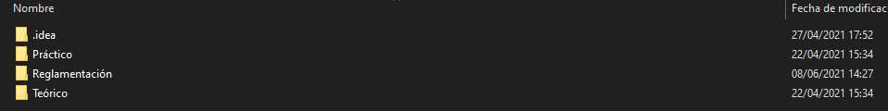

Durante el cursado y justo antes del primer parcial, pensamos en incluir una segunda línea base. Dentro de los ítems “Teórico” y “Práctico” planteamos dos líneas base con los mismos criterios: dividir los contenidos de la materia en dos, creando los ítems “Parcial 1” y “Parcial 2”. En el ítem “Parcial 1” pensamos almacenar todos los contenidos (teóricos, en caso de estar sobre el ítem “Teórico”, y prácticos, estando sobre el ítem “Práctico”) teniendo en cuenta la división hecha por la misma cátedra. Esto es, durante el cursado de la materia, la cátedra enseña ciertos temas, y luego concluye en una evaluación de todo lo visto. Esto ocurre dos veces durante el cuatrimestre, generando así dos evaluaciones teóricas y dos prácticas. Así, nacen estos cuatro ítems en total, y dejan así la estructura del repositorio.

